教研项目结题申请审核操作指引

申请审核办理流程
负责人申请，提交结题材料——》项目所属单位审核——》研究生院审核

登录访问说明
打开浏览器，在浏览器地址栏中输入以下访问地址，推荐使用浏览器：谷歌浏览器、360浏览器。
方式一：进入学校官网，点击右上角的“融合门户”
学校官网地址：https://www.gdufe.edu.cn/main.htm
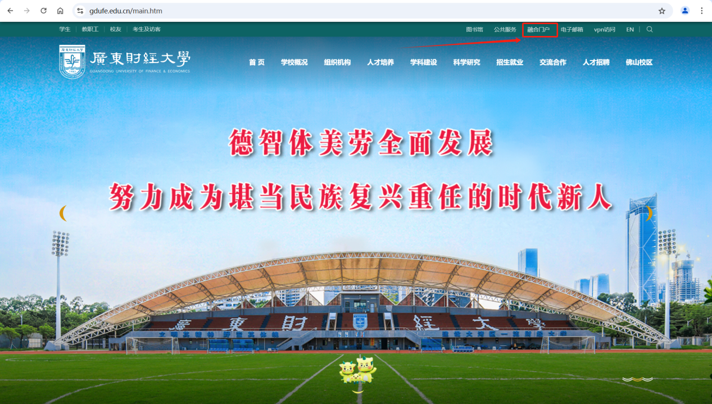
图：学校官网
方式二：直接访问“融合门户”地址
融合门户地址：https://sec.gdufe.edu.cn
功能路径：登录进入“融合门户”——“应用中心”——“新研究生信息系统”——“成果专区”——“教师教研项目”——“项目结题申请审核”，如下图：
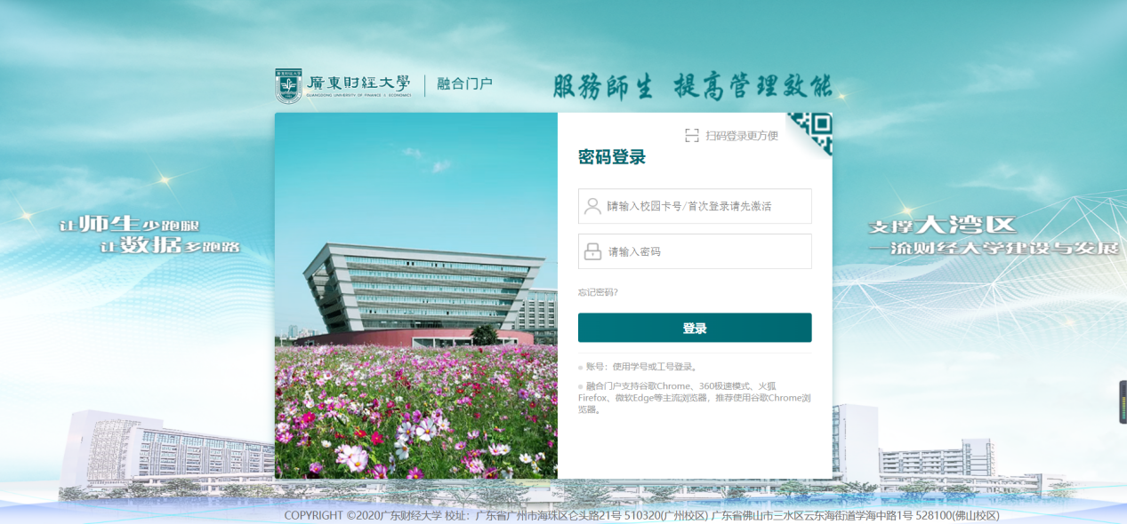
图：融合门户登录界面
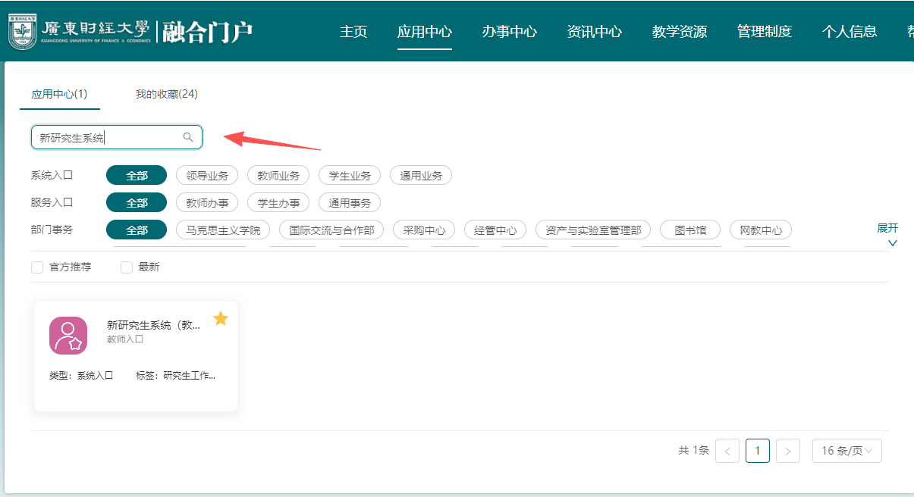
图：融合门户-应用中心界面

教研项目结题申请
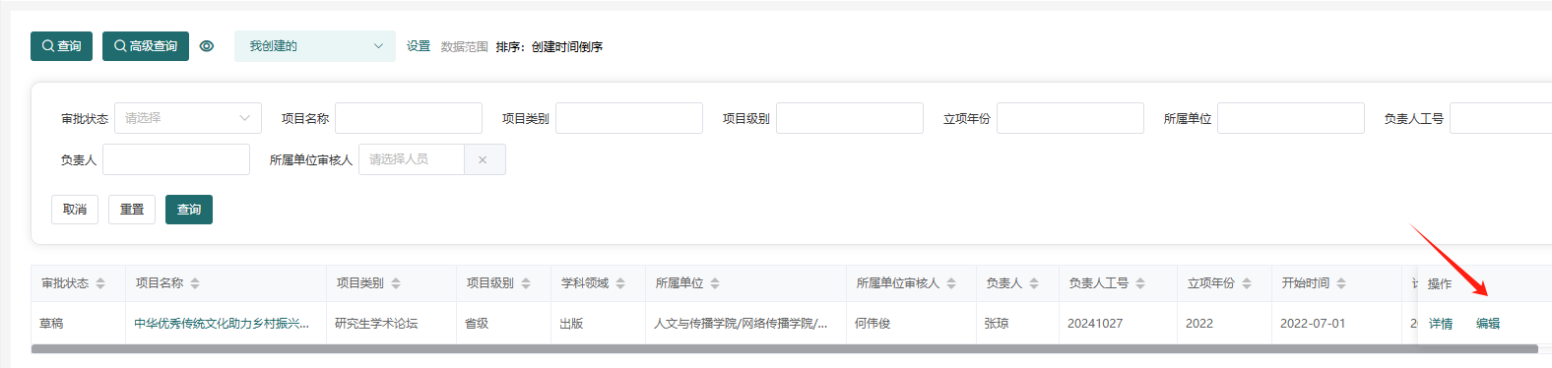
图：教研项目结题界面
【编辑】点击“编辑”按钮进入操作界面，上传结项报告书、其他结题材料、负责单位审核人，然后点击提交或保存草稿。
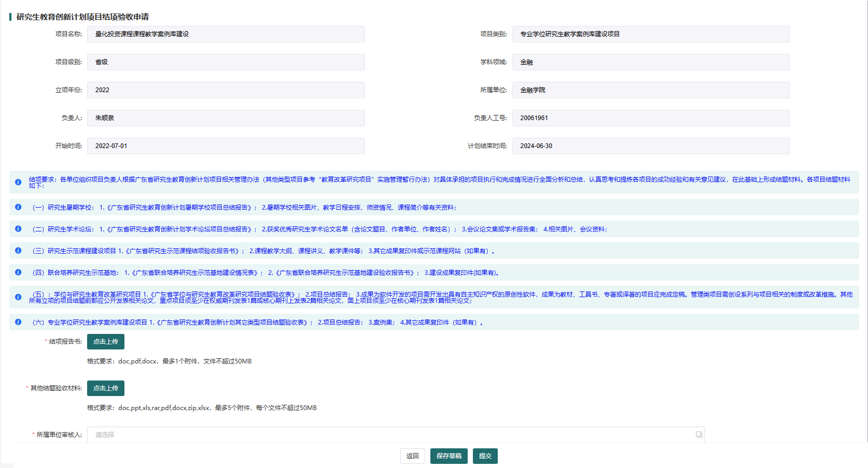
【撤销】点击“撤销”按钮可以将已经提交的记录退回来。

教研项目结题审核
图：教研项目结题界面
【编辑】点击“编辑”按钮进入操作界面，上传结项报告书、其他结题材料、负责单位审核人，然后点击提交或保存草稿。
【取回】点击“取回”按钮可以将已经办理的记录退回来。
【审核】点击”审核“按钮可以对未审核的记录进行审核。

